1

1

Página |

1

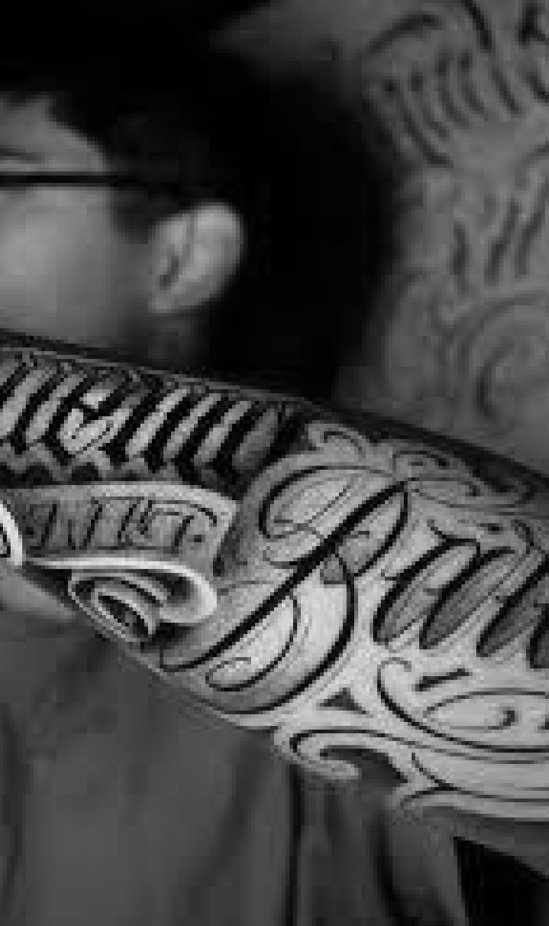

Lettering

El Lienzo Humano

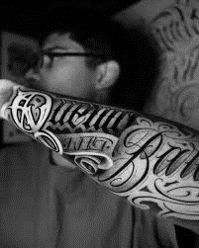Página | 2

### Estilos comunes de lettering en tatuajes

1. **Chicano / Cholo lettering**  
   Letras dramáticas, ornamentales, con raíces en la cultura urbana latina y la caligrafía gótica. Muy populares en frases de fuerte carga identitaria.
2. **Script / Caligrafía cursiva**  
   Simulan escritura a mano, a menudo con trazos fluidos y elegantes. Ideal para frases sentimentales.
3. **Old English / Blackletter**  
   Estilo gótico, tradicional, con un aire antiguo y solemne.
4. **Graffiti y urban styles**  
   Letras inspiradas en la cultura callejera, con gran dinamismo visual.
5. **Minimalista / Tipografía limpia**  
   Letras sencillas, de trazo fino, usualmente sin adornos, muy usadas en tatuajes modernos.

## ¿QUÉ ES EL LETTERING ?

El **lettering** es el arte de dibujar letras con un diseño personalizado, expresivo y visualmente atractivo. En los tatuajes, va más allá de simplemente escribir palabras: es una forma de transformar textos en obras de arte sobre la piel.

Cada diseño es único y puede adaptarse a tu cuerpo, tu historia y tus emociones. Desde frases motivadoras hasta homenajes personales, el lettering convierte tus palabras en una parte eterna de ti.

### Características del lettering en tatuajes

* **Diseño a medida**: Cada pieza se diseña en función del cuerpo y del mensaje. No hay dos iguales.
* **Composición pensada**: Se estudia el flujo del texto, su relación con la anatomía, y cómo las palabras se relacionan visualmente entre sí.
* **Versatilidad estilística**: Puede combinarse con otros estilos como realismo, tradicional, neo-tradicional, japonés, etc.
* **Significado profundo**: Dado que suelen ser palabras o frases, los tatuajes de lettering muchas veces tienen una carga emocional importante (frases motivacionales, nombres, homenajes, versos, etc.).

Página | 3